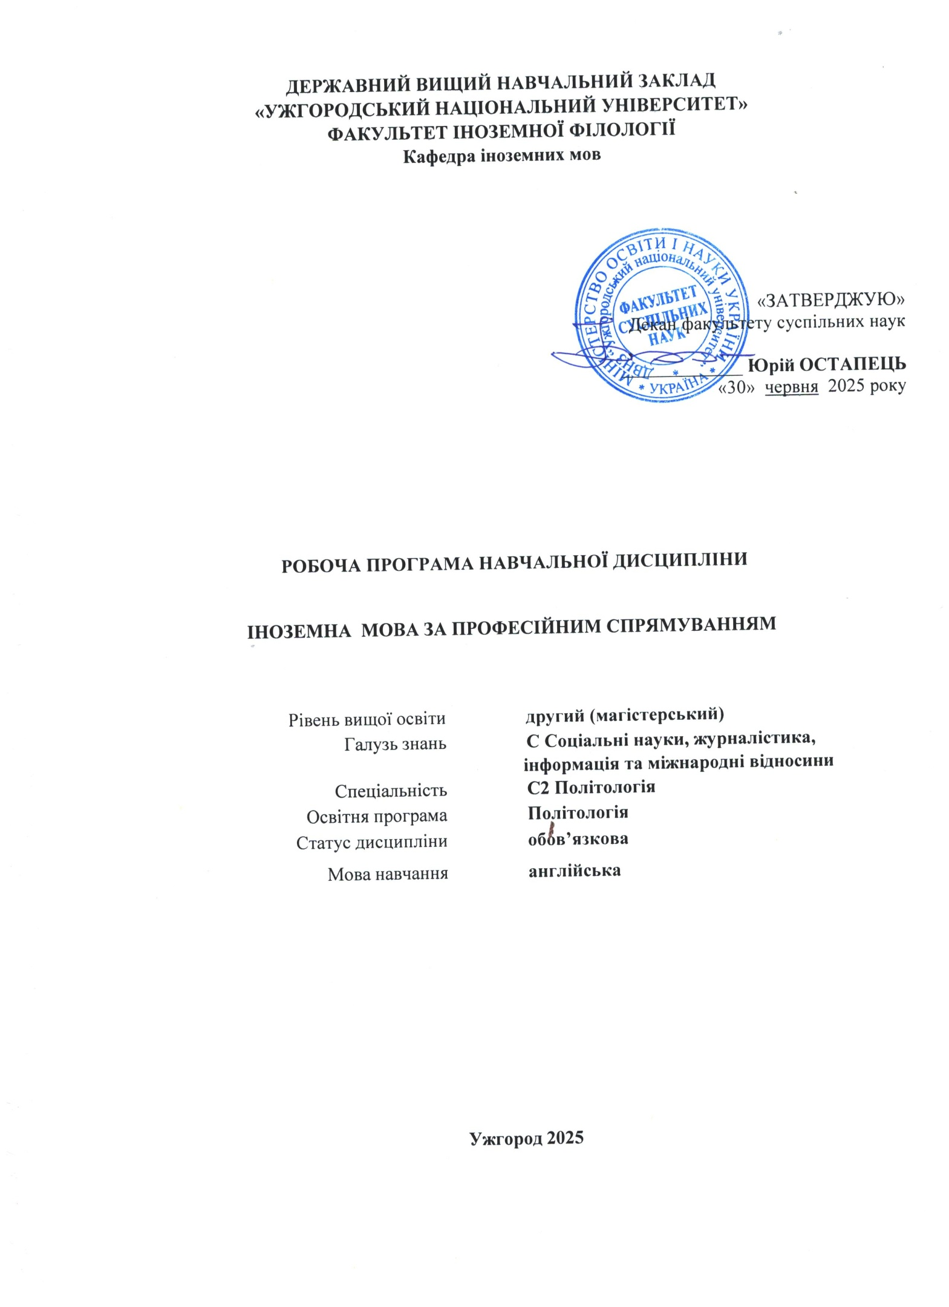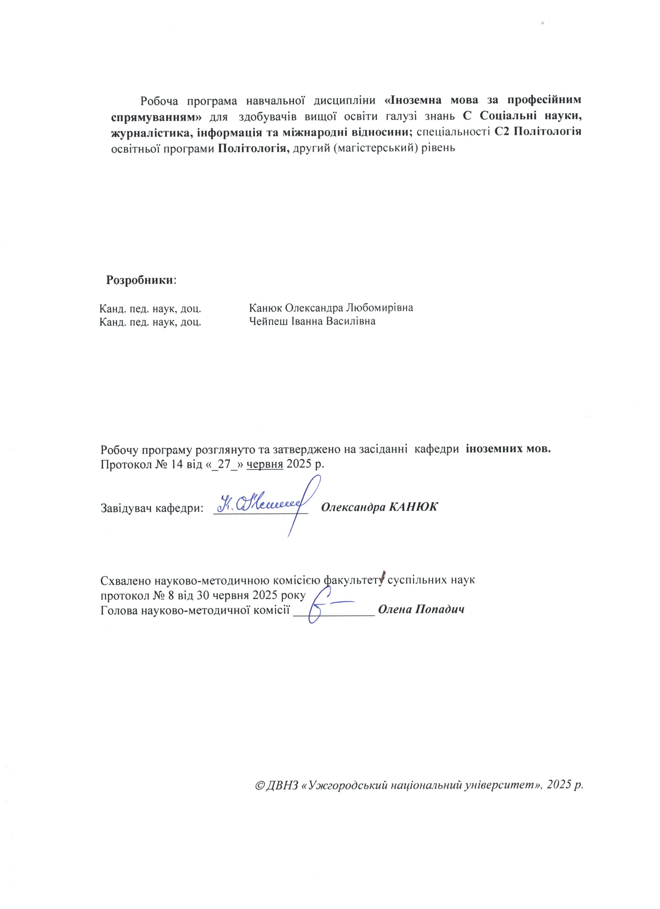

- ОПИС НАВЧАЛЬНОЇ ДИСЦИПЛІНИ

Найменування показників | Розподіл годин за навчальним планом
Найменування показників | Денна форма навчання | Заочна форма навчання
Кількість кредитів ЄКТС – 3 | Рік підготовки:
Загальна кількість годин – 90 | 1-й |  | 1-й
Кількість модулів – 1 | Семестр:
Тижневих годин для денної форми навчання: 2  аудиторних – 36  самостійної роботи студента – 54 | 1-й |  | 1-й
 | Лекції:
 | 0 |  | 2
 | Практичні (семінарські):
 | 0 |  | 0
Вид підсумкового контролю:  залік | Лабораторні:
Вид підсумкового контролю:  залік | 36 |  | 10
Форма підсумкового контролю:  усна | Самостійна робота:
Форма підсумкового контролю:  усна | 54 |  | 80

- МЕТА НАВЧАЛЬНОЇ ДИСЦИПЛІНИ

Метою вивчення навчальної дисципліни «Іноземна мова за професійним спілкуванням» є формування у студентів іншомовної комунікативної компетенції у сфері професійного спілкування в усній і письмовій формах у процесі навчання, виховання, освіти і розвитку особистості студента. Вона полягає у практичному оволодінні студентами різними видами мовленнєвої діяльності відповідно до профілю майбутньої професії: інформаційних засобів, опрацювання фахової літератури, адекватне сприйняття іноземних джерел на міжнародному рівні; користування усним монологічним та діалогічним мовленням у межах професійної тематики, переклад з іноземної мови на рідну спеціалізованих матеріалів, вміння підготуватися до участі у міжнародних зустрічах, конференціях, семінарах.

Відповідно до освітньої програми «Політологія», вивчення дисципліни сприяє формуванню у здобувачів вищої освіти таких компетентностей:

Інтегральна компетентність: Здатність розв’язувати складні задачі і проблеми дослідницького та/або інноваційного характеру у політичній сфері, що характеризуються невизначеністю умов і вимог, із застосуванням фахових досліджень та/або здійснення інновацій.

Загальні компетентності:
ЗК01. Здатність до адаптації та дії в новій ситуації.
ЗК05. Здатність вчитися та оволодівати сучасними знаннями.
ЗК08.Здатність спілкуватися іноземною мовою у процесі професійної та наукової комунікації.
ЗК09. Вміння працювати у міжнародному контексті.
ЗК10. Дотримання засад толерантності та поваги до різноманітності і мультикультурності.

Спеціальні (фахові) компетентності:
ФК02. Спроможність здійснювати фахову педагогічну та/або науково-педагогічну діяльність у закладах освіти.
ФК07. Спроможність ефективно виконувати політико-організаційні, експертно-аналітичні та консультаційні функції на національному та міжнародному рівні.
ФК08 Здатність формувати та реалізовувати публічну політику на міжнародному, національному, регіональному та місцевому рівнях.

ПЕРЕДУМОВИ ДЛЯ ВИВЧЕННЯ НАВЧАЛЬНОЇ ДИСЦИПЛІНИ

Відповідно до освітньо-професійної програми «Політологія» передумов вивчення навчальної дисципліни «Іноземна мова за професійним спрямуванням» немає.

- ОЧІКУВАНІ РЕЗУЛЬТАТИ НАВЧАННЯ

Відповідно до освітньої програми «Політологія» вивчення навчальної дисципліни повинно забезпечити досягнення здобувачами вищої освіти таких програмних результатів навчання (ПРН):

Програмні результати навчання | Шифр ПРН
Вільно спілкуватись усно і письмово українською та англійською мовами при обговоренні професійних питань, досліджень та інновацій в сфері політології. | ПРН 3
Критично осмислювати принципи здійснення влади та публічної політики, політичних інститутів та процесів, світової політики та політики окремих країн та регіонів. | ПРН 6
Застосовувати кращі практики діяльності політичних та громадських організацій, органів влади, громад, інших політичних акторів, аналітичних, експертних, професійних політологічних структур Центральної Європи у практичній діяльності в Україні. | ПРН 9
Враховувати у дослідницькій, експертній, консультаційній, політичній, публічній та організаційній діяльності етнокультурні параметри суспільства, зокрема у регіоні Центральної Європи, їх вплив на публічну політику та національну і міжнародну безпеку. | ПРН 10
Виробляти та реалізовувати публічну політику, зокрема у середовищі політичних організацій, організацій громадянського суспільства, в органах влади, територіальних громадах, міжнародних організаціях, аналітичних, консалтингових та дослідницьких центрах. | ПРН 11

Очікувані результати навчання, які повинні бути досягнуті після опанування навчальної дисципліни «Іноземна мова за професійним спрямуванням»:

Очікувані результати навчання з дисципліни | Шифр ПРН
Володіти іноземною мовою на рівні, достатньому для здійснення професійної діяльності. | ПРН 3
Розуміти та критично осмислювати принципи здійснення влади та публічної політики, політичних інститутів та процесів, світової політики та політики окремих країн та регіонів. | ПРН 6
Вміти належним чином поводити себе й реагувати у типових ситуаціях повсякденного життя; розуміти різні корпоративні культури в конкретних контекстах і те, як вони співвідносяться одна з одною | ПРН 9
Вміти застосовувати міжкультурне розуміння у процесі безпосереднього усного і писемного спілкування в академічному та професійному середовищі; | ПРН 10
Вміти вільно спілкуватися як на побутовому, так і на професійному рівні; формулювати чіткі, детальні повідомлення з різних тем; відстоювати свою точку зору на певну проблему та вичерпно аргументувати всі «за» і «проти». | ПРН 11

5. ЗАСОБИ ДІАГНОСТИКИ ТА КРИТЕРІЇ ОЦІНЮВАННЯ
РЕЗУЛЬТАТІВ НАВЧАННЯ

Методи навчання
Методи навчання – це способи спільної роботи викладача і студентів, спрямовані на засвоєння студентами теоретичних знань, придбання практичних навичок і умінь, розвиток у них пізнавальних здібностей, формування високих моральних, ділових та професійних якостей.
При проведенні практичних занять з дисципліни «Іноземна мова за професійним спрямуванням» застосовують словесні (розповідь, пояснення, бесіда), інноваційні(мозковий штурм, робота в групах), наочні(ілюстрація, демонстрація) та практичні(виконання вправ) методи навчання.

Засоби оцінювання та методи демонстрування результатів навчання

Засобами оцінювання та методами демонстрування результатів навчання з навчальної дисципліни є: нанакопичувальна бально-рейтингова система, що передбачає оцінювання студентів за усі види ауаудиторної та поза аудиторної навчальної діяльності, спрямовані на опанування навчального нанавантаження з освітньої програми: поточні контроль та оцінювання, поетапний, модульний, піпідсумковий контроль; залік, презентації, проміжне та підсумкове оцінювання знань відбувається на заззасадах орієнтованого особистісного підходу з використанням сучасних методик та практик.

Форми контролю та критерії оцінювання результатів навчання
Методи контролю та самоконтролю (поточний контроль): методи усного контролю; методи письмового контролю та самоконтролю.
Поточний контроль знань здійснюється шляхом усного опитування вивчених тем курсу, усного та письмового перекладу з іноземної мови на українську і навпаки, написання самостійних і контрольних робіт, виконання тестових завдань.
Метою поточного оцінювання знань студентів є виявлення їх рівня володіння комунікативними компетентностями відповідно до вимог навчальної програми «Іноземна мова за професійним спрямуванням».
Завданнями поточного оцінювання є виявлення рівня володіння:
- навичками письма;
- навичками говоріння (діалогічного і монологічного);
- навичками читання;
- навичками розуміння на слух іншомовного тексту;
- граматичним матеріалом;
- активним словником змістових модулів.
Форми поточного контролю включають усне опитування студентів на лабораторних заняттях, презентації та рольові ігри за темами змістових модулів, написання есе, особистого листа та резюме, поза-аудиторне читання та його захист тощо. Крім цього, поточний контроль охоплює такі вибіркові форми самостійної роботи, як: доповідь на студентській науковій конференції, підготовка наукової роботи тощо.
Форма модульного контролю: проводиться з метою визначення стану успішності здобувачів вищої освіти за період теоретичного навчання. Підсумковий модульний контроль знань студентів здійснюється через проведення аудиторних письмових контрольних робіт та/або усного опитування, та/або комп’ютерного тестування.
Форма підсумкового семестрового контролю: Підсумковий семестровий контроль – це підсумкове оцінювання результатів навчання здобувача вищої освіти за семестр, що здійснюється у формі заліку. На підсумковий семестровий контроль виносяться питання, ситуаційні завдання тощо, що передбачають перевірку розуміння здобувачами вищої освіти програмного матеріалу дисципліни в цілому та рівня сформованості відповідних компетентностей після опанування курсу. Підсумковий семестровий контроль оцінюється від 0 до 100 балів і переводиться у національну шкалу та шкалу ЄКТС.

Розподіл балів, які отримують здобувачі вищої освіти (модуль 1)

 |  | Поточне оцінювання та самостійна робота |  |  |  |  |  |  |  |  |  |  |  |  | Модульна контрольна робота | Сума
Т1+Т1.1 | Т2+Т2.1 |  | Т3+Т3.1 | Т4+Т4.1 | Т5+Т5.1 | Т6+Т6.1 | Т7+Т7.1 | Т8+Т8.1 | Т9+Т9.1 | Т10+Т101 | Т11+Т111 | Т12+Т121 | Т13+Т131 | Т14+Т141 | 50 | 100
3 | 4 |  | 4 | 3 | 3 | 4 | 4 | 4 | 4 | 3 | 4 | 4 | 3 | 3 | 50 | 100
Т1, Т2 ... – теми

Оцінювання окремих видів навчальної роботи з дисципліни

Вид діяльності здобувача вищої освіти | Модуль 1
Вид діяльності здобувача вищої освіти | Кількість | Максимальна
Вид діяльності здобувача вищої освіти | Кількість | кількість балів
Вид діяльності здобувача вищої освіти | Кількість | (сумарна)
Практичні заняття (допуск, виконання та захист) | 14 | 34
Презентація | 1 | 2
Самостійна робота | 14 | 14
Модульна контрольна робота | 1 | 50
Разом | 30 | 100

Критерії оцінювання модульної контрольної роботи: модульний контроль оцінюється в 50 балів.
Критерієм успішного проходження здобувачем освіти поточного оцінювання є досягнення здобувачем освіти не менше 50% балів від загальної кількості запланованої за конкретною темою. Конкретна максимальна кількість балів подається у таблицях розподілу балів, які отримують здобувачі за модуль та за окремі види навчальної роботи.
Неявка на модульну контрольну роботу оцінюються в 0 балів незалежно від причини.
Сумарна оцінка (від 0 до 100 балів) виставляється у відомість модульного контролю. Модуль зараховується, якщо сумарний бал складає не менше 60 балів, і студент виконав і захистив всі практичні роботи, які є складовими даного модуля.
Здобувач вищої освіти, який не з’явився на модульну контрольну роботу, або ж його модульна оцінка складає менше 35 балів, зобов’язаний скласти (перескласти) модуль до початку підсумкового контролю у строки, визначені викладачем дисципліни та погоджені деканатом факультету

Критерії оцінювання підсумкового семестрового контролю.

Підсумковий контроль. За наявності рівня результатів поточних контролів з усіх видів навчальних занять не менше 60 балів, оцінювання виконується без участі студента. У випадку, коли студент за результатами поточних контролів з усіх видів навчальних занять отримав менше 60 балів, або не погоджується з оцінкою, яку отримав під час підсумкового контролю, він має право складати залік. Студент, який не з’явився на залік без поважних причин, вважається таким, що одержав незадовільну оцінку, чи погоджується зі своїм підсумковим контролем.
Якщо студент був не допущений до заліку, він повинен до встановленого терміну перескладання заліку набрати необхідну кількість балів з поточного та /або проміжного контролю, виконуючи додаткові види робіт або перескладаючи модульну контрольну роботу.
Повторне складання підсумкового контролю з дисципліни, коли студент отримав оцінку «не задовільно» (нижче 60-ти балів), допускається не більше двох разів. Спроби студента виправити оцінку й не допустити академічної заборгованості обмежуються терміном в один місяць після закінчення екзаменаційної сесії.

Таблиця відповідності оцінок за різними шкалами оцінювання

Сума балів за всі види навчальної діяльності | Оцінка ECTS | Оцінка за національною шкалою
Сума балів за всі види навчальної діяльності | Оцінка ECTS | для екзамену | для заліку
90-100 | А | відмінно | зараховано
82-89 | В | добре | зараховано
74-81 | С | добре | зараховано
64-73 | D | задовільно | зараховано
60-63 | Е | задовільно | зараховано
35-59 | FX | незадовільно з можливістю повторного складання | незараховано з можливістю повторного складання
0-34 | F | незадовільно з обов’язковим повторним вивченням дисципліни | незараховано з обов’язковим повторним вивченням дисципліни

Критерій оцінювання підсумкового контролю з дисципліни
— «відмінно» (90-100 балів, А) заслуговує студент, який виявив всебічне і глибоке знання програмового матеріалу, вміння вільно виконувати завдання, передбачені програмою, засвоїв основну і ознайомився з додатковою літературою, розуміє взаємозв'язок головних понять дисципліни та їх значення для майбутньої професії;
— «добре» (82-89 балів, B) заслуговує студент, який виявив повне знання програмного матеріалу, успішно виконує передбачені програмою завдання, засвоїв основну літературу рекомендовану програмою, виявив систематичний характер знань з дисциплін і здатний до самостійного доповнення, але під час відповіді допустив деякі неточності;
— «добре» (74-81 бал, C) заслуговує студент, що виявив не цілком повне знання програмного матеріалу, не завжди успішно виконує передбачені програмою завдання, частково засвоїв основну літературу, рекомендовану програмою, виявив не систематичний характер знань з дисциплін і не завжди здатний до їх самостійного доповнення і під час відповіді допускає деякі неточності;
— «задовільно» (64-73 бали, D) заслуговує студент, що виявив знання основного програмного матеріалу в обсязі, необхідному для подальшого навчання та майбутньої роботи за професією, вміє виконувати завдання, передбачені програмою, знайомий з основною рекомендованою літературою. Як правило, дана оцінка виставляється студентам, що допустили помилки у відповіді на заліку чи екзамені та при виконанні залікових або екзаменаційних завдань, але які володіють необхідними знаннями для їх усунення за допомогою викладача;
— «задовільно» (60-63 балів, E) заслуговує студент, що виявив часткове знання основного програмового матеріалу в обсязі, необхідному для подальшого навчання та майбутньої роботи за професією, не завжди вміє виконувати завдання, передбачені програмою, знайомий лише частково з основною рекомендованою літературою. Як правило, дана оцінка виставляється студентам, що допустили грубі помилки у відповіді на заліку чи екзамені та при виконанні залікових або екзаменаційних завдань, але які частково володіють необхідними знаннями для їх усунення за допомогою викладача.
— «незадовільно» (35-59 балів, FX) виставляється студенту, який виявив суттєві прогалини в знаннях основного програмового матеріалу, допустив принципові помилки у виконанні передбачених програмою завдань.
— «незадовільно» (0-34 балів, F) виставляється студенту коли протягом семестру він допустив грубі помилки у виконанні передбачених програмою завдань.
Академічна доброчесність: Політика щодо академічної доброчесності учасників освітнього процесу формується на основі дотримання принципів академічної доброчесності з урахуванням норм «Положення про академічну доброчесність в ДВНЗ «Ужгородський національний університет» (затверджене вченою радою університету від 23.02.2017 р., протокол № 3).
Правила перезарахування кредитів у випадку мобільності: Політика щодо перезарахування кредитів ЄКТС у випадку мобільності формується з урахуванням норм «Положення про порядок визнання (перезарахування) кредитів ЄКТС для учасників програм академічної мобільності у Державному вищому навчальному закладі «Ужгородський національний університет» (затверджене вченою радою університету від 30.05.2019 р., протокол № 6).
Правила визнання результатів навчання, отриманих у неформальній та/або інформальній освіті: Політика щодо визнання результатів навчання, отриманих у неформальній та/або інформальній освіті, формується з урахуванням норм «Положення про порядок визнання в Державному вищому навчальному закладі «Ужгородський національний університет» результатів навчання, здобутих протягом неформальної та / або інформальної освіти (затверджене вченою радою університету від 18.12.2023 р., протокол № 11).

- ПРОГРАМА НАВЧАЛЬНОЇ ДИСЦИПЛІНИ

6.1. Зміст навчальної дисципліни

Модуль 1.
Тема 1. Politics as a phenomenon.
Тема 1.1. Essence and functions of politics.
Тема 2. The subject of political science.
Тема 2.1. The subject matter of political science.
Тема 3. History of political ides: from antiquity to middle ages.
Тема 3.1. Political ideas of the modern age: the Western tradition.

Тема 4. Political ideas and ideologies.
Тема 4.1. Political process theory.
Тема 5. Political thought of XIX-XX centuries.

Тема 5.1. Development of foreign political science in the XXth century.
Тема 6. Political thought of Ukraine.

Тема 6.1. The emergence and development of political thought of Ukraine (X-XVI centuries).

Тема 7. The idea of national statehood in the political and legal thought during the period of the Cossack-Hetman state XVII-XVIII centuries.

Тема 7.1. Problems of the state and political relations in public thought of Ukraine during the period of national revival of the XIX-XX centuries.

Тема 8. Political power.

Тема 8.1. Power as a social phenomenon
Тема 9. The state, political systems and society.
Тема 9.1. Types of political systems.
Тема 10. Concept of political system.
Тема 10.1. Structure of political system.
Тема 11. Functions of political systems.
Тема 11.1. Political system of Ukraine.
Тема 12. State: definition, history, figures.
Тема 12.1. Types of states.
Тема 13. Civil society.
Тема 13.1. The essence and structure of civil society.
Тема 14. Political consciousness.
Тема 14.1. Political culture.

6.2. Структура навчальної дисципліни
Назви змістових модулів і тем | Кількість годин:90
Назви змістових модулів і тем | Форма навчання: денна
Назви змістових модулів і тем | Усього | у тому числі
Назви змістових модулів і тем | Усього | Лекції | Практичні (семінарські) | Лабораторні | Індивідуальна робота | Самостійна робота
1-й семестр
Модуль 1.
Тема 1. Politics as a phenomenon. | 4 |  |  | 4 |  | 0
Тема 1.1. Essence and functions of politics. | 4 |  |  | 0 |  | 4
Тема 2. The subject of political science. | 4 |  |  | 4 |  | 0
Тема 2.1. The subject matter of political science. | 4 |  |  | 0 |  | 4
Тема 3. History of political ides: from antiquity to middle ages. | 3 |  |  | 3 |  | 0
Тема 3.1. Political ideas of the modern age: the Western tradition. | 4 |  |  | 0 |  | 4
Тема 4. Political ideas and ideologies. | 2 |  |  | 2 |  | 0
Тема 4.1. Political process theory. | 4 |  |  | 0 |  | 4
Тема 5. Political thought of XIX-XX centuries. | 3 |  |  | 3 |  | 0
Тема 5.1. Development of foreign political science in the XXth century. | 4 |  |  | 0 |  | 4
Тема 6. Political thought of Ukraine. | 2 |  |  | 2 |  | 0
Тема 6.1. The emergence and development of political thought of Ukraine (X-XVI centuries). | 4 |  |  | 0 |  | 4
Тема 7. The idea of national statehood in the political and legal thought during the period of the Cossack-Hetman state XVII-XVIII centuries. | 2 |  |  | 2 |  | 0
Тема 7.1. Problems of the state and political relations in public thought of Ukraine during the period of national revival of the XIX-XX centuries. | 4 |  |  | 0 |  | 4
Тема 8. Political power. | 2 |  |  | 2 |  | 0
Тема 8.1. Power as a social phenomenon. | 4 |  |  | 0 |  | 4
Тема 9. The state, political systems and society. | 2 |  |  | 2 |  | 0
Тема 9.1. Types of political systems. | 3 |  |  | 0 |  | 3
Тема 10. Concept of political system. | 2 |  |  | 2 |  | 0
Тема 10.1. Structure of political system. | 3 |  |  | 0 |  | 3
Тема 11. Functions of political systems. | 2 |  |  | 2 |  | 0
Тема 11.1. Political system of Ukraine. | 4 |  |  | 0 |  | 4
Тема 12. State: definition, history, figures. | 2 |  |  | 2 |  | 0
Тема 12.1. Types of states. | 4 |  |  | 0 |  | 4
Тема 13. Civil society. | 2 |  |  | 2 |  | 0
Тема 13.1. The essence and structure of civil society. | 4 |  |  | 0 |  | 4
Тема 14. Political consciousness. | 2 |  |  | 2 |  | 0
Тема 14.1. Political culture. | 4 |  |  | 0 |  | 4
Модульна контрольна робота | 2 |  |  | 2 |  | 0
Разом за модуль | 90 |  |  | 36 |  | 54

Назви змістових модулів і тем | Кількість годин:90
Назви змістових модулів і тем | Форма навчання: заочна
Назви змістових модулів і тем | Усього | у тому числі
Назви змістових модулів і тем | Усього | Лекції | Практичні (семінарські) | Лабораторні | Індивідуальна робота | Самостійна робота
1-й семестр
Модуль 1.
Тема 1. Politics as a phenomenon. | 1 |  |  | 1 |  | 0
Тема 1.1. Essence and functions of politics. | 5 |  |  | 0 |  | 5
Тема 2. The subject of political science. | 1 |  |  | 1 |  | 0
Тема 2.1. The subject matter of political science. | 5 |  |  | 0 |  | 5
Тема 3. History of political ides: from antiquity to middle ages. | 1 |  |  | 1 |  | 0
Тема 3.1. Political ideas of the modern age: the Western tradition. | 5 |  |  | 0 |  | 5
Тема 4. Political ideas and ideologies. | 1 |  |  | 1 |  | 0
Тема 4.1. Political process theory. | 5 |  |  | 0 |  | 5
Тема 5. Political thought of XIX-XX centuries. | 1 |  |  | 1 |  | 0
Тема 5.1. Development of foreign political science in the XXth century. | 6 |  |  | 0 |  | 6
Тема 6. Political thought of Ukraine. | 1 |  |  | 1 |  | 0
Тема 6.1. The emergence and development of political thought of Ukraine (X-XVI centuries). | 6 |  |  | 0 |  | 6
Тема 7. The idea of national statehood in the political and legal thought during the period of the Cossack-Hetman state XVII-XVIII centuries. | 1 |  |  | 1 |  | 0
Тема 7.1. Problems of the state and political relations in public thought of Ukraine during the period of national revival of the XIX-XX centuries. | 6 |  |  | 0 |  | 6
Тема 8. Political power. | 1 |  |  | 1 |  | 0
Тема 8.1. Power as a social phenomenon. | 6 |  |  | 0 |  | 6
Тема 9. The state, political systems and society. | 1 |  |  | 1 |  | 0
Тема 9.1. Types of political systems. | 6 |  |  | 0 |  | 6
Тема 10. Concept of political system. | 1 |  |  | 1 |  | 0
Тема 10.1. Structure of political system. | 6 |  |  | 0 |  | 6
Тема 11. Functions of political systems. | 0 |  |  | 0 |  | 0
Тема 11.1. Political system of Ukraine. | 6 |  |  | 0 |  | 6
Тема 12. State: definition, history, figures. | 0 |  |  | 0 |  | 0
Тема 12.1. Types of states. | 6 |  |  | 0 |  | 6
Тема 13. Civil society. | 0 |  |  | 0 |  | 0
Тема 13.1. The essence and structure of civil society. | 6 |  |  | 0 |  | 6
Тема 14. Political consciousness. | 0 |  |  | 0 |  | 0
Тема 14.1. Political culture. | 6 |  |  | 0 |  | 6
Модульна контрольна робота | 0 |  |  | 0 |  | 0
Разом за модуль | 90 |  |  | 10 |  | 80

6.3. Теми лабораторних занять
№  з/п | Назва теми | Кількість годин
№  з/п | Назва теми | денна |  | Заочна
 | Модуль 1.
1. | Politics as a phenomenon. | 4 |  | 1
2. | The subject of political science. | 4 |  | 1
3. | History of political ides: from antiquity to middle ages. | 2 |  | 1
4. | Political ideas and ideologies. | 2 |  | 1
5. | Political thought of XIX-XX centuries. | 2 |  | 1
6. | Political thought of Ukraine. | 2 |  | 1
7. | The idea of national statehood in the political and legal thought during the period of the Cossack-Hetman state XVII-XVIII centuries. | 2 |  | 1
8. | Political power. | 2 |  | 1
9. | The state, political systems and society. | 2 |  | 1
10. | Concept of political system. | 2 |  | 1
11. | Functions of political systems. | 2 |  | 0
12. | State: definition, history, figures. | 2 |  | 0
13. | Civil society. | 2 |  | 0
14. | Political consciousness. | 2 |  | 0
 | Модульна контрольна робота | 2 | 0
 | Разом за модуль | 36 | 10

6.4. Самостійна робота
№  з/п | Назва теми | Кількість годин
№  з/п | Назва теми | денна | заочна
 | Модуль 1.
1. | Essence and functions of politics. | 4 | 5
2. | The subject matter of political science. | 4 | 5
3. | Political ideas of the modern age: the Western tradition. | 4 | 5
4. | Political process theory. | 4 | 5
5. | Development of foreign political science in the XXth century. | 3 | 5
6. | The emergence and development of political thought of Ukraine (X-XVI centuries). | 3 | 5
7. | Problems of the state and political relations in public thought of Ukraine during the period of national revival of the XIX-XX centuries. | 3 | 5
8. | Power as a social phenomenon. | 3 | 5
9. | Types of political systems. | 3 | 5
10. | Structure of political system. | 3 | 5
11. | Political system of Ukraine. | 4 | 6
12. | Types of states. | 4 | 6
13. | The essence and structure of civil society. | 4 | 6
14. | Political culture. | 4 | 6
 | Модульна контрольна робота | 0 | 0
 | Разом за модуль | 54 | 80

- ІНСТРУМЕНТИ, ОБЛАДНАННЯ ТА ПРОГРАМНЕ ЗАБЕЗПЕЧЕННЯ,
ВИКОРИСТАННЯ ЯКИХ ПЕРЕДБАЧАЄ НАВЧАЛЬНА ДИСЦИПЛІНА

Технічні засоби : комп’ютер, мультимедійні презентації, відеоматеріали, чат, аудіозаписи тощо
Обладнання: настільні та портативні комп’ютери, смартфони, портативні мультимедійні програвачі.
Програмне забезпечення: офісні програми (Google Meet, Moodle), програми для перегляду файлів (pdf, .djvu), електронні перекладачі текстів, електронні словники, мультимедійне програмне забезпечення тощо.

- РЕКОМЕНДОВАНІ ДЖЕРЕЛА ІНФОРМАЦІЇ

Основна література
- Баранівський В.Ф. Політологія: підручник / В. Ф. Баранівський. – К.: Національна академія управління, 2016. – 235 с. 4. Бережна К. Принципи організації та функціонування інститутів влади в Європейському Союзі та Україні: порівняльно-правовий аналіз. – Київ: ЗНУ, 2017. – 405 с.
- Політологія: навчально-методичний посібник (у схемах і таблицях) / за наук. ред. проф. В.С.Бліхара. Львів: ПП «Арал», 2018. 540 c.
URL: https://dspace.lvduvs.edu.ua/bitstream/1234567890/1854/1/%D0%9F%D0%BE%D0%BB%D1%96%D1%82%D0%BE%D0%BB%D0%BE%D0%B3%D1%96%D1%8F_29_10_2018.pdf
3. Мас-медіа і політика: метод. вказівки до практ. та самост. занять з навч. дисципліни «Англ. мова» для здобувачів першого (бакалавр.) рівня вищ. освіти спец. 291 «Мiжнар. вiдносини, сусп. комунікації та регіон. студії» / уклад.: О. М. Набока. – Одеса: Олді+, 2023. – 48 с. https://dspace.onu.edu.ua/server/api/core/bitstreams/f931f346-94f4-4d33-b8b2 dd970eccf4c2/content
4. Bevir M, Rhodes R. Routledge Handbook of Interpretative Political Science. Routledge, London, New York. 2016.
5. Bull P., Waddle M. The Psychology of political communication. Politicians under the
Mcroscope. Oxfordshire, 2023. 210 p. URL: https://pdfrock.com/compress-pdf-free.html#google_vignette
6. Denton R.E., Trent J.S., Friedenberg R.E. Political Campaign Communication: Principles and Practices (Communication, Media and Politics). Washington: Rowman &amp; Littlefield Publishers, 2023. 420 p.
7.Cambridge Academic English B2 Upper Intermediate Student&#39;s BookBull P., Waddle M. The Psychology of political communication. Politicians under the Microscope. Oxfordshire, 2023. 210 p. URL: https://pdfrock.com/compress-pdf-free.html#google_vignette
8. Denton R.E., Trent J.S., Friedenberg R.E. Political Campaign Communication: Principles and Practices (Communication, Media and Politics). Washington: Rowman & Littlefield Publishers, 2023. 420 p.
9. The Handbook of English for Specific Purposes / Ed. Brian Paltridge, Sue Starfield, 2013 John Wiley &amp; Sons, Inc. URL: ttps://onlinelibrary.wiley.com/doi/book/10.1002/9781118339855
10. Handbook on theories of governance. Edward Elgar Publishing, 2022. URL:
https://books.google.com.ua/books?hl=uk&amp;lr=&amp;id=tElgEAAAQBAJ&amp;oi=fnd&amp;pg=PR1&amp;dq=politic al+science+handbook&amp;ots=RTakbds42A&amp;sig=mfVuirIOJTFO8w37KJYCABJnal4&amp;edir_esc=y #v=onepage&amp;q=political%20science%20handbook&amp;f=false
11. Knodel L. V. English for political science : english textbook / L. V. Knodel. – Kyiv : ФОП Кандиба Т. П., 2019. – 323 p. https://www.researchgate.net/publication/373999590_ENGLISH_FOR_P
OLITICAL_SCIENCE/link/6508592382f01628f0307901/download?_tp=
eyJjb250ZXh0Ijp7ImZpcnN0UGFnZSI6InB1YmxpY2F0aW9uIiwicGFn
ZSI6InB1YmxpY2F0aW9uIn19
12. Kwantlen V. V. Political Ideologies and Worldviews.- Kwantlen Polytechnic University, 2021
https://open.umn.edu/opentextbooks/textbooks/political-ideologies-and-worldviews-anintroduction
13. Laschi G. Subsidiarity and the History of European Integration.
URL : https://www.eir.info/2021/03/14/subsidiarity-and-the-history-of-european-integration/
14.Rorn М.С., Hidaka М., Walker R.B. Introduction to Political Science. Openstax, 2022. 639 р.

Допоміжна література

- Актуальні питання сучасної політики: словник-довідник для працівників ОВС / за ред. проф. М. П. Гетьманчука. – Львів: Львівський державний університет внутрішніх справ, 2010. – 118 с.
- Вдовичин І. Свобода особи в правій українській політичній думці (20–30 рр. ХХ ст.): Монографія / Ігор Вдовичин. – ІваноФранківськ: Місто НВ, 2010. – 512 с.
- Висоцький О. Ю. Політична влада в Україні: проблеми легітимізації та модернізації / О. Ю. Висоцький. – Дніпропетровськ: Інновація, 2012. – 130 с.
- Тучина Н.A. Way to Success. English Grammar for University Students. Year 1.Харків:Фоліо, 2019. 174 с.
- Baidullayeva A.B. Cognitive Mechanisms of Linguistic Manipulation in Advertising Slogans. Mediterranean Journal of Social Sciences 6(5), 2015.
URL: https://www.researchgate.net/publication/281561345_Cognitive_Mechanisms_of_Linguistic_Manipulation_in_Advertising_Slogans
6. Barlow James H., Wilson W. English Grammar Workbook: Simple Rules, Basic Exercises, and Various Activities to Help you Practice Correct Grammar and Improve your English Language Skills. 2020. 256 p.
7. Bevir M, Rhodes RAW. Routledge handbook of interpretative political science. Routledge, London, New York. 2016
8. Petrykivska O. The Human Position in Urban Space. Philosophy and Cosmology. 2021. Vol. 27. P. 135–144.
9. Shaw D. Deplorable Politics: Propaganda for the Brainwashed. Washington: Kindle Scribe, 2023. 204 p.

Інформаційні ресурси в мережі Інтернет
1. Louise Anglès d’Auriac. The campaign slogans of 2008 and 2016 : meta-analysis of the literature produced on political slogans with a view to establishing a protocol for analyzing the structure and rhetoric of Barack Obama’s, John McCain’s, Donald Trump’s and Hillary Clinton’s slogans. Humanities and Social Sciences. 2018. 119 p.
URL: https://dumas.ccsd.cnrs.fr/dumas-01960550/document
2. Access to European Union Law. URL : http://eur-lex.europa.eu/
3. European integration portal. URL : https://eu-ua.kmu.gov.ua/en
4. Official website of the European Union. URL : https://europa.eu/european-union/index_en
5. https://www.europol.europa.eu/
6. http://www.rand.org/
7. PewResearchCenter http://pewresearch.org/
8. EuropeanSocialSurvey: http://ess.nsd.ui b.no/ess/round4/
9. https://www.jstor.org/
10. https://www.coursera.org/learn/terrorism/supplement/njpFb/readings
11.https://www.coursera.org/learn/terrorism/supplement/x7BLY/recommend
edmovie
12. https://www.tandfonline.com/

Результати перегляду
робочої програми навчальної дисципліни

Робоча програма перезатверджена на 20___ / 20___ н.р. без змін; зі змінами (Додаток ___). (потрібне підкреслити)
протокол № ___ від «____»__________ 20 ___ р. Завідувач кафедри _________ ________ (підпис) (Прізвище ініціали)

Робоча програма перезатверджена на 20___ / 20___ н.р. без змін; зі змінами (Додаток (потрібне підкреслити)

протокол № ___ від «____»__________ 20 ___ р. Завідувач кафедри _________ ____________ (підпис) (Прізвище ініціали)

Робоча програма перезатверджена на 20___ / 20___ н.р. без змін; зі змінами (Додаток ___). (потрібне підкреслити)

протокол № ___ від «____»__________ 20 ___ р. Завідувач кафедри _________ _______ (підпис) (Прізвище ініціали)

Робоча програма перезатверджена на 20___ / 20___ н.р. без змін; зі змінами (Додаток ___). (потрібне підкреслити)

протокол № ___ від «____»__________ 20 ___ р. Завідувач кафедри _________ _______ (підпис) (Прізвище ініціали)

